СЛАЙД 1

ТАЙМЕР CLOCK БІБЛІОТЕКИ THREE.JS

1. Вступ
У сучасній 3D-веброзробці надзвичайно важливо забезпечити синхронізацію подій у часі.
Під час створення тривимірних сцен із рухомими об’єктами, анімаціями чи фізичними симуляціями потрібно точно знати, скільки часу минуло між кадрами рендерингу, щоб рух виглядав природно та плавно.
У 2D або 3D-додатках для обчислення часу часто застосовують функції Date.now() чи performance.now() (перформенс нау).
Однак у бібліотеці Three.js передбачено спеціальний інструмент – клас THREE.Clock, який призначений саме для роботи з часом у графічних анімаціях.
Clock автоматично відстежує проміжки між кадрами (так званий delta time) і загальний час роботи сцени (elapsed time – ілапст тайм). Це дозволяє:
- створювати плавні анімації, незалежні від швидкодії комп’ютера;
- контролювати швидкість руху, обертання або зміни кольору об’єктів;
- запускати часові ефекти – наприклад, поступове згасання світла чи появу частинок;
- реалізовувати таймери подій, паузи та синхронізацію з музикою або іншими процесами.
Під час рендерингу браузер викликає функцію animate() близько 60 разів на секунду (через requestAnimationFrame()), але на слабших пристроях частота кадрів може бути нижчою.
Якщо не враховувати реальний час між кадрами, швидкість руху об’єктів змінюватиметься залежно від FPS, і сцена виглядатиме “ривками”.
Таймер Clock усуває цю проблему, забезпечуючи стабільну, передбачувану анімацію на будь-якому пристрої – від потужних ПК до мобільних телефонів.
У цій лекції розглядаються:
- призначення та принцип роботи класу THREE.Clock;
- основні методи та властивості;
- способи інтеграції таймера у цикл рендерингу;
- практичні приклади використання для створення анімацій, керування подіями та симуляцій часу.

2. Призначення класу Clock
У тривимірній графіці важливо не лише створити об’єкти, а й керувати часом – знати, як швидко відбувається рух, коли змінюється стан сцени та скільки часу минуло від початку анімації.
Для цього в бібліотеці Three.js існує клас THREE.Clock.
Clock – це інструмент точного вимірювання часу, який дозволяє:
- реалізовувати плавні анімації;
- створювати фізичні симуляції руху;
- застосовувати часові ефекти (затемнення, поступова поява об’єктів тощо);
- контролювати швидкість і ритм динамічних подій у сцені.

Основна ідея роботи таймера
Анімація в комп’ютерній графіці – це послідовність кадрів (frames), що відтворюються один за одним.
Браузер викликає функцію оновлення сцени (animate()) приблизно 60 разів на секунду, але фактична частота може відрізнятися залежно від продуктивності пристрою.
Якщо змінювати параметри об’єктів (положення, обертання) на фіксовану величину кожного кадру, швидкість руху буде залежати від FPS.
Щоб уникнути цього, потрібно враховувати реальний проміжок часу між кадрами. Саме Clock надає ці дані через два ключові методи:
- getDelta() – час між двома кадрами (у секундах);
- getElapsedTime() – загальний час від моменту запуску таймера.

Навіщо це потрібно
Використання Clock забезпечує:
- Плавність руху – об’єкти переміщуються з однаковою швидкістю незалежно від FPS.
- Реалістичність анімації – можна створювати ефекти, що природно змінюються з часом: хвилі, пульсації, зміну кольору.
- Керування подіями – запускати дії через задані інтервали (наприклад, змінити освітлення через 10 секунд).
- Контроль симуляцій – у фізичних моделях час використовується для розрахунку руху, зіткнень, гравітації тощо.

Переваги використання THREE.Clock
Перевага | Опис
Простота | Створюється одним рядком коду: const clock = new THREE.Clock();
Точність | Використовує високоточний внутрішній механізм вимірювання часу браузера.
Зручність | Дозволяє легко отримати як проміжний (delta), так і загальний (elapsed) час.
Гнучкість | Таймер можна зупинити та запустити знову – зручно для реалізації пауз.
Незалежність від FPS | Анімації виглядають стабільно на різних пристроях і при різній швидкодії.

СЛАЙД 2

3. Основні методи класу THREE.Clock
Клас THREE.Clock у бібліотеці Three.js надає набір методів, які дозволяють зручно вимірювати проміжки часу, контролювати анімацію, ставити таймер на паузу та відновлювати його.
Нижче розглянемо найважливіші з них.

1. getDelta() – отримати проміжок часу між кадрами
Призначення: Метод повертає час (у секундах), який минув із моменту останнього виклику getDelta().
Його основне завдання – вимірювати інтервал між кадрами (delta time), що необхідно для коректного оновлення анімації незалежно від FPS.
Синтаксис:

const delta = clock.getDelta();

Пояснення:
- delta – це невелике число (наприклад, 0.016 при 60 FPS), яке показує, скільки секунд минуло між поточним і попереднім кадром.
- Його часто використовують для оновлення позицій або обертання об’єктів.
Приклад використання:

const clock = new THREE.Clock();

function animate() {
requestAnimationFrame(animate);

const delta = clock.getDelta(); // час між кадрами
cube.rotation.y += 1 * delta; // обертання з однаковою швидкістю

renderer.render(scene, camera);
}
animate();
Результат: Куб буде обертатись плавно незалежно від швидкодії комп’ютера.
Якщо FPS зменшиться, delta автоматично збільшиться, і швидкість руху залишиться сталою.

2. getElapsedTime() – загальний час роботи таймера
Призначення: Повертає загальний час (у секундах), який минув із моменту запуску таймера.
Це зручно для створення ефектів, що змінюються з часом – наприклад, пульсації, руху хвиль або плавного освітлення.
Синтаксис:

const elapsed = clock.getElapsedTime();

Приклад використання:
const clock = new THREE.Clock();

function animate() {
requestAnimationFrame(animate);

const elapsed = clock.getElapsedTime();
sphere.position.y = Math.sin(elapsed) * 2; // коливання вгору-вниз

renderer.render(scene, camera);
}
animate();
Пояснення: Змінна elapsed постійно збільшується від моменту створення Clock, тому її можна використовувати для анімацій, що повторюються циклічно або змінюються з часом.

СЛАЙД 3

3. start() – запуск або перезапуск таймера
Призначення: Активує або повторно запускає відлік часу.
Якщо таймер був зупинений за допомогою stop(), метод start() продовжує облік із того моменту, де він був призупинений.
Синтаксис:

clock.start();

Приклад:
clock.start(); // почати або продовжити відлік
Де використовується:
- після паузи (наприклад, коли користувач відкриває меню);
- для запуску анімації після натискання кнопки “Старт”.

4. stop() – зупинка таймера
Призначення: Зупиняє відлік часу.
Після виклику stop() методи getDelta() і getElapsedTime() перестають оновлюватися, доки таймер не буде запущений знову.
Синтаксис:

clock.stop();

Приклад:
function pauseAnimation() {
clock.stop();
}
Корисно для:
- реалізації пауз у грі або симуляції;
- тимчасового призупинення руху під час налаштувань або взаємодії з користувачем.

5. running – стан таймера
Призначення: Це властивість (не метод), яка показує, чи працює таймер у даний момент.
Повертає логічне значення true або false.
Синтаксис:

if (clock.running) {
console.log("Таймер активний");
} else {
console.log("Таймер зупинено");
}

Застосування: Дозволяє перевіряти стан годинника перед оновленням сцени, щоб уникнути помилок або некоректних обчислень під час пауз.

Порівняння методів
Метод / властивість | Тип | Повертає | Призначення
getDelta() | метод | число (секунди) | Проміжок часу між двома кадрами
getElapsedTime() | метод | число (секунди) | Загальний час від запуску таймера
start() | метод | – | Запускає або продовжує таймер
stop() | метод | – | Зупиняє таймер
running | властивість | true / false | Перевіряє, чи активний таймер

СЛАЙД 4

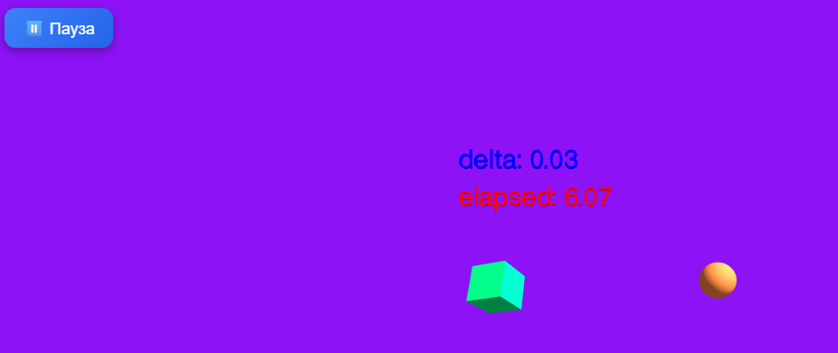

Рисунок 1 – THREE.Clock з 3D-текстом часу та кнопкою паузи

<!DOCTYPE html>

<html lang="uk">

<head>

<meta charset="utf-8">

<title>THREE.Clock з 3D-текстом часу та кнопкою паузи</title>

<style>

/* Скидаємо поля та приховуємо прокрутку */

body { margin:0; overflow:hidden; background:#000; }

/* Кнопка для паузи/відновлення */

#pauseBtn {

position: absolute;

top: 15px;

left: 15px;

z-index: 10;

padding: 10px 20px;

font-size: 18px;

border: none;

border-radius: 12px;

background: linear-gradient(135deg, #3b82f6, #2563eb);

color: white;

cursor: pointer;

box-shadow: 0 4px 10px rgba(0,0,0,0.3);

transition: 0.2s;

}

#pauseBtn:hover {

background: linear-gradient(135deg, #2563eb, #1d4ed8);

transform: scale(1.05);

}

</style>

СЛАЙД 6

<!-- Підключення бібліотек three.js та додаткових модулів -->

<script src="https://unpkg.com/three@0.118.0/build/three.min.js"></script>

<script src="https://unpkg.com/three@0.118.0/examples/js/controls/TrackballControls.js"></script>

<script src="https://unpkg.com/three@0.118.0/examples/js/geometries/TextGeometry.js"></script>

<script src="https://unpkg.com/three@0.118.0/examples/js/loaders/FontLoader.js"></script>

</head>

<body>

<!-- Кнопка для зупинки / продовження анімації -->

<button id="pauseBtn">⏸️ Пауза</button>

<script>

/* === СЦЕНА, КАМЕРА, РЕНДЕРЕР === */

// Створюємо сцену

const scene = new THREE.Scene();

// Створюємо перспективну камеру

const camera = new THREE.PerspectiveCamera(75, innerWidth/innerHeight, 0.1, 100);

camera.position.z = 10; // віддаляємо камеру від центру

// Створюємо рендерер (WebGL)

const renderer = new THREE.WebGLRenderer({antialias:true});

renderer.setSize(innerWidth, innerHeight);

document.body.appendChild(renderer.domElement);

// Додаємо управління камерою мишею

const controls = new THREE.TrackballControls(camera, renderer.domElement);

СЛАЙД 7

/* === ОСВІТЛЕННЯ === */

const light1 = new THREE.PointLight(0xffffff, 1.2); // Точкове світло

light1.position.set(10,10,10);

scene.add(light1);

scene.add(new THREE.AmbientLight(0xffffff, 0.5)); // М’яке навколишнє світло

/* === 3D ОБ’ЄКТИ === */

// Куб

const cube = new THREE.Mesh(

new THREE.BoxGeometry(1,1,1),

new THREE.MeshStandardMaterial({color:0x00ff88})

);

cube.position.x = -3;

scene.add(cube);

// Сфера

const sphere = new THREE.Mesh(

new THREE.SphereGeometry(0.5,32,32),

new THREE.MeshStandardMaterial({color:0xff8844})

);

sphere.position.x = 3;

scene.add(sphere);

/* === ГОДИННИК === */

const clock = new THREE.Clock(); // Вимірює час між кадрами (delta) та загальний час (elapsed)

let isPaused = false; // Чи поставлено на паузу

let deltaText, elapsedText, fontGlobal;

/* === ЗАВАНТАЖЕННЯ ШРИФТУ ДЛЯ 3D-ТЕКСТУ === */

const loader = new THREE.FontLoader();

loader.load('https://threejs.org/examples/fonts/helvetiker_regular.typeface.json', function(font){

fontGlobal = font;

СЛАЙД 8

// Текст для delta (затримка між кадрами)

const deltaGeom = new THREE.TextGeometry('delta: 0.00',{font,size:0.5,height:0.05});

deltaText = new THREE.Mesh(deltaGeom,new THREE.MeshStandardMaterial({color:0x0000ff}));

deltaText.position.set(-4,3,0);

scene.add(deltaText);

// Текст для elapsed (загальний час з початку)

const elapsedGeom = new THREE.TextGeometry('elapsed: 0.00',{font,size:0.5,height:0.05});

elapsedText = new THREE.Mesh(elapsedGeom,new THREE.MeshStandardMaterial({color:0xff0000}));

elapsedText.position.set(-4,2,0);

scene.add(elapsedText);

});

/* === ГОЛОВНИЙ ЦИКЛ АНІМАЦІЇ === */

function animate(){

requestAnimationFrame(animate); // викликає функцію знову на кожен кадр (~60 разів/сек)

controls.update(); // оновлює рух камери

const delta = clock.getDelta(); // час між двома кадрами

const elapsed = clock.getElapsedTime();// скільки секунд від старту

// Зміна кольору фону з часом

const r = (Math.sin(elapsed*0.5)+1)/2;

const g = (Math.sin(elapsed*0.7+1)+1)/2;

const b = (Math.sin(elapsed*0.9+2)+1)/2;

scene.background = new THREE.Color(r,g,b);

// Якщо не пауза — оновлюємо обертання та позицію об’єктів

if(!isPaused){

cube.rotation.x += 2.0*delta;

cube.rotation.y += 1.5*delta;

cube.position.y = Math.sin(elapsed*2)*0.5;

СЛАЙД 9

sphere.rotation.x += 0.5*delta;

sphere.rotation.y += 0.8*delta;

sphere.position.z = Math.sin(elapsed)*1.5;

}

// Оновлення тексту (delta і elapsed)

if(deltaText){

deltaText.geometry.dispose(); // очищаємо стару геометрію

deltaText.geometry = new THREE.TextGeometry(`delta: ${delta.toFixed(2)}`, {font: fontGlobal,size:0.5,height:0.05});

}

if(elapsedText){

elapsedText.geometry.dispose();

elapsedText.geometry = new THREE.TextGeometry(`elapsed: ${elapsed.toFixed(2)}`, {font: fontGlobal,size:0.5,height:0.05});

}

// Рендер сцени

renderer.render(scene,camera);

}

animate(); // запуск анімації

/* === КНОПКА ПАУЗИ === */

const btn = document.getElementById('pauseBtn');

btn.addEventListener('click', ()=>{

isPaused = !isPaused; // перемикаємо стан

if(isPaused){

btn.textContent = "▶️ Відновити";

} else {

btn.textContent = "⏸️ Пауза";

clock.start(); // продовжує відлік часу

}

});

/* === РЕАГУЄМО НА ЗМІНУ РОЗМІРУ ВІКНА === */

window.addEventListener('resize',()=>{

camera.aspect = innerWidth/innerHeight;

camera.updateProjectionMatrix();

renderer.setSize(innerWidth, innerHeight);

controls.handleResize();

});

</script>

</body>

</html>

Пояснення логіки програми
Частина | Пояснення
THREE.Scene() | Створює 3D-сцену, куди додаються всі об’єкти, джерела світла, текст і камера.
PerspectiveCamera() | Імітує реальну камеру, яка бачить 3D-простір під певним кутом огляду (75°).
WebGLRenderer | Відповідає за малювання сцени у браузері (на <canvas>).
TrackballControls | Дозволяє обертати камеру мишею (переглядати сцену з різних боків).
PointLight / AmbientLight | Джерела світла: точкове та навколишнє – для природнішого освітлення.
Mesh + Geometry + Material | Кожен 3D-об’єкт (куб, сфера, текст) складається з геометрії та матеріалу.
THREE.Clock() | Зручно вимірює час між кадрами (delta) і загальний час (elapsed).
animate() | Основний цикл оновлення сцени. Працює через requestAnimationFrame(), щоб малювати плавну анімацію.
TextGeometry | Створює 3D-текст зі шрифту, який завантажується через FontLoader.
isPaused | Змінна, що контролює, чи рухаються об’єкти (при true — все зупиняється).
btn.addEventListener | Обробляє натискання кнопки “Пауза / Відновити”.
resize event | Перераховує співвідношення сторін камери при зміні розміру вікна.

Висновки
Клас THREE.Clock – це простий, але потужний інструмент для вимірювання часу у Three.js.
Він дозволяє:
- забезпечити плавність анімацій;
- синхронізувати рухи об’єктів;
- створювати реалістичні часові ефекти;
- контролювати перебіг симуляцій і взаємодій.

СЛАЙД 10

Побудова плоского кола у Three.js

1. Вступ
Бібліотека Three.js є однією з найпопулярніших і найпотужніших JavaScript-бібліотек для створення 3D-графіки у веббраузері. Вона надає розробникам високорівневий інтерфейс для роботи з WebGL – технологією, що дозволяє рендерити графіку безпосередньо за допомогою відеокарти користувача.
Одним із базових елементів при побудові сцен є геометричні фігури (mesh geometries), серед яких важливе місце займають плоскі об’єкти – площини, прямокутники, кола, кільця тощо. Вони часто використовуються як основа для візуальних елементів, підкладок, панелей або навіть частин більш складних моделей.
Плоске коло (CircleGeometry) – це базова геометрія у Three.js, яка дозволяє створити диск або сегмент кола із заданим радіусом, кількістю сегментів і кутовим діапазоном. Такий об’єкт може бути використаний:
- для побудови основи моделей (наприклад, колеса, диска, сонця, планети);
- у візуалізаціях (наприклад, як елемент інтерфейсу або графічний індикатор);
- у симуляціях фізичних процесів, графічних діаграмах, або як частина фону сцени.
Під час створення кола в Three.js розробник має змогу:
- визначати радіус кола;
- контролювати точність відображення через параметр кількості сегментів;
- задавати кут початку та кут кінця, щоб побудувати не повне коло, а лише сектор;
- застосовувати різні матеріали (MeshBasicMaterial, MeshStandardMaterial, MeshPhongMaterial тощо);
- змінювати колір, прозорість, текстуру чи навіть накладати анімації.
Таким чином, робота з колом є чудовим прикладом для розуміння принципів створення і відображення плоских геометричних об’єктів у Three.js. У цій лекції ми розглянемо, як створити коло, налаштувати його параметри, додати освітлення та камеру, а також відрендерити його у 3D-сцені.

2. Класи для створення кола
У Three.js для створення плоского кола використовуються класи CircleGeometry та CircleBufferGeometry.

1. THREE.CircleGeometry
Цей клас створює геометрію кола на основі трикутників, які формують диск. Кожен сегмент кола – це трикутник, вершини якого обчислюються за формулою:

x=r⋅cos(θ),
y=r⋅sin(θ)
де r – радіус, θ – кут сегмента.

Синтаксис
new THREE.CircleGeometry(radius, segments, thetaStart, thetaLength)

Параметр | Тип | Опис | За замовчуванням
radius | число | Радіус кола | 1
segments | ціле число | Кількість сегментів (чим більше, тим плавніше) | 8
thetaStart | число (радіани) | Початковий кут для побудови кола | 0
thetaLength | число (радіани) | Довжина дуги, яку займає коло | 2π

Приклад: повне коло радіусом 2

const circleGeometry = new THREE.CircleGeometry(2, 32);

СЛАЙД 11

Приклад: півколо (дуга 180°)

const semicircleGeometry = new THREE.CircleGeometry(2, 32, 0, Math.PI);

2. THREE.CircleBufferGeometry
CircleBufferGeometry – це оптимізована версія CircleGeometry. Вона використовує BufferGeometry, що зменшує кількість пам’яті та підвищує продуктивність, особливо при великій кількості об’єктів.

Синтаксис
new THREE.CircleBufferGeometry(radius, segments, thetaStart, thetaLength)

Параметри такі ж, як і у CircleGeometry.
Перевага: швидший рендер, менше витрат GPU.
Приклад:
const circleBuffer = new THREE.CircleBufferGeometry(3, 64);

3. Порівняння CircleGeometry і CircleBufferGeometry
Критерій | CircleGeometry | CircleBufferGeometry
Пам’ять | Більше | Менше
Швидкість рендеру | Менше | Більше
Простота доступу до вершин | Висока (можна напряму змінювати vertices) | Низька (використовуються buffer атрибути)
Використання | Для навчання та простих сцен | Для реальних проєктів і великих сцен

4. Поради для практичного використання
- Кількість сегментів
  - Для плавного кола: segments >= 32.
  - Для швидкого рендеру (малий вплив на якість): segments = 8-16.
- Використовуйте DoubleSide
  - За замовчуванням коло видно лише з однієї сторони.
- material.side = THREE.DoubleSide;
- Створення дуг
  - Параметри thetaStart та thetaLength дозволяють робити сегменти кола, кільця або частини диска.
- Застосування текстур та анімацій
  - Можна нанести текстуру або колірний градієнт, обертати коло чи прив’язувати до об’єктів сцени.

СЛАЙД 12

3. Приклад побудови простого кола

Повний приклад:
<!DOCTYPE html>
<html lang="uk">
<head>
<meta charset="utf-8">
<title>Плоске коло у Three.js</title>
<style>
body { margin:0; overflow:hidden; background:#000; }
</style>

<!-- Підключення Three.js -->
<script src="https://unpkg.com/three@0.118.0/build/three.min.js"></script>
</head>
<body>
<script>
// === 1. Сцена, камера, рендерер ===
const scene = new THREE.Scene();
const camera = new THREE.PerspectiveCamera(75, innerWidth/innerHeight, 0.1, 100);
camera.position.z = 5;

const renderer = new THREE.WebGLRenderer({antialias:true});
renderer.setSize(innerWidth, innerHeight);
document.body.appendChild(renderer.domElement);

// === 2. Освітлення ===
const light = new THREE.PointLight(0xffffff, 1);
light.position.set(3, 3, 3);
scene.add(light);
scene.add(new THREE.AmbientLight(0xffffff, 0.3));

// === 3. Створення кола ===
const radius = 2;
const segments = 64;
const circleGeometry = new THREE.CircleGeometry(radius, segments);

СЛАЙД 13

// Матеріал з кольором і легким блиском
const circleMaterial = new THREE.MeshStandardMaterial({
color: 0x00ffff,
metalness: 0.3,
roughness: 0.4,
side: THREE.DoubleSide // щоб коло було видно з обох боків
});

// Створення сітки (Mesh)
const circle = new THREE.Mesh(circleGeometry, circleMaterial);
scene.add(circle);

// === 4. Анімація ===
function animate(){
requestAnimationFrame(animate);
circle.rotation.y += 0.01; // повільне обертання
circle.rotation.x += 0.005;
renderer.render(scene, camera);
}
animate();

// === 5. Масштабування при зміні розміру вікна ===
window.addEventListener('resize', ()=>{
camera.aspect = innerWidth / innerHeight;
camera.updateProjectionMatrix();
renderer.setSize(innerWidth, innerHeight);
});
</script>
</body>
</html>

СЛАЙД 14

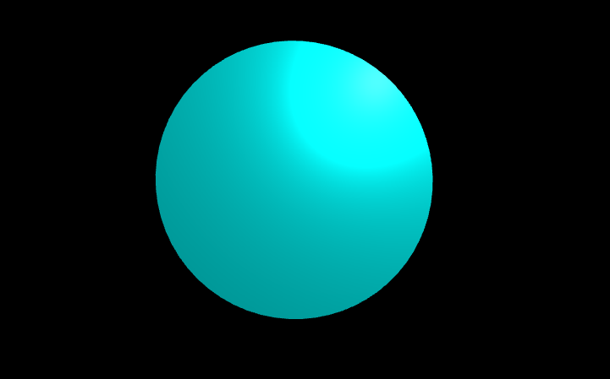

Рисунок 2 – Приклад побудови простого кола

Пояснення коду
Крок | Що відбувається
1. Створення сцени, камери, рендерера | Базова трійка для будь-якої програми Three.js.
2. Освітлення | Використано комбінацію точкового та навколишнього світла для гарного підсвічування площини.
3. Створення кола | Об’єкт створено через THREE.CircleGeometry(radius, segments).
4. Матеріал | Використовується MeshStandardMaterial – реагує на світло, має блиск і колір.
5. Анімація | Функція animate() викликається через requestAnimationFrame() і плавно обертає коло.
6. Масштабування | Обробник resize гарантує, що зображення не спотворюється при зміні розмірів вікна.

СЛАЙД 15

5. Побудова частини кола (дуги)
Коло можна обрізати, якщо змінити параметр thetaLength.
Наприклад, створимо півколо (дугу 180°):
const semicircle = new THREE.CircleGeometry(2, 32, 0, Math.PI);

Це створює об’єкт, який охоплює лише половину кола.

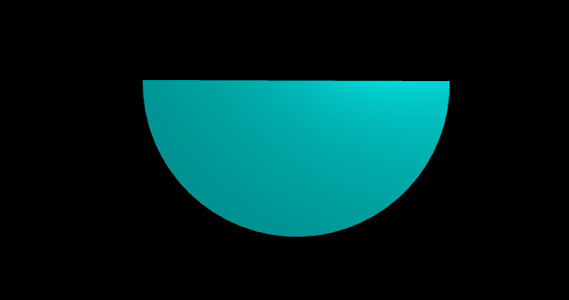
Рисунок 3 – Побудова частини кола (дуги)

СЛАЙД 16

6. Відображення сітки кола
Іноді потрібно побачити структуру трикутників, з яких складається коло.
Для цього замість Mesh можна використати LineSegments з WireframeGeometry:

const wireGeometry = new THREE.WireframeGeometry(circleGeometry);
const wireMaterial = new THREE.LineBasicMaterial({ color: 0xffffff });
const wireCircle = new THREE.LineSegments(wireGeometry, wireMaterial);
scene.add(wireCircle);

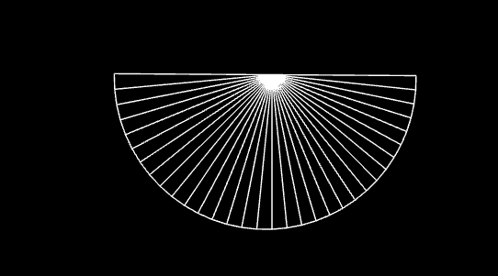
Рисунок 4 – . Відображення сітки кола

СЛАЙД 17

7. Додавання текстури
Коло можна зробити більш реалістичним, якщо нанести на нього зображення (текстуру):

const textureLoader = new THREE.TextureLoader();
const texture = textureLoader.load('https://threejs.org/examples/textures/uv_grid_opengl.jpg');

const texturedMaterial = new THREE.MeshStandardMaterial({
map: texture,
side: THREE.DoubleSide
});

const texturedCircle = new THREE.Mesh(circleGeometry, texturedMaterial);
scene.add(texturedCircle);

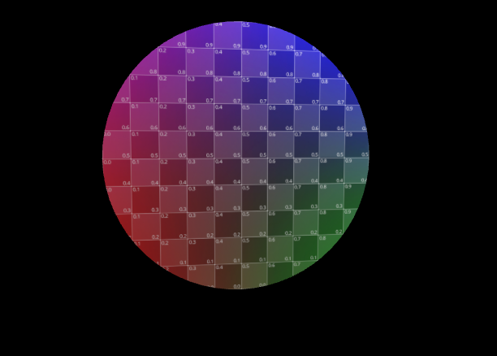
Рисунок 5 – . Додавання текстури

8. Застосування CircleGeometry у проєктах
Коло часто використовується для:
- Планетарних дисків (наприклад, орбіта або поверхня планети).
- Основи для об’єктів (наприклад, майданчик під моделлю).
- Інтерфейсних елементів (наприклад, приціли, кругові лічильники).
- Декоративних ефектів у сцені (аура, магічні символи, кола світла).

9. Висновки
- CircleGeometry дозволяє створювати плоскі круглі об’єкти у Three.js.
- З його допомогою можна побудувати як повне коло, так і довільну дугу.
- Для фотореалістичного вигляду можна використовувати текстури та матеріали зі світлом.
- Поєднання з WireframeGeometry, RingGeometry, MeshStandardMaterial та PointLight дає великі можливості для творчих 3D-сцен.

